INFORMATION SYSTEM ANALYSIS AND DESIGN – 2024

1. Xác định yêu cầu
2. Yêu cầu chức năng:
3. Quản lý người dùng:
   1. Khách hàng có thể đăng ký và đăng nhập.
   2. Khách hàng có thể xem, cập nhật hồ sơ và đặt lại mật khẩu.
   3. Nhân viên và quản lý có các quyền truy cập và vai trò riêng biệt.
4. Danh mục sản phẩm:
   1. Xem các danh mục sản phẩm (Sách, Quần áo, Điện tử, v.v.).
   2. Lọc và tìm kiếm sản phẩm.
   3. Xem chi tiết sản phẩm.
5. Giỏ hàng:
   1. Thêm sản phẩm vào giỏ hàng.
   2. Chỉnh sửa số lượng hoặc xóa sản phẩm khỏi giỏ.
   3. Tiến hành thanh toán.
6. Quản lý đơn hàng:
   1. Khách hàng có thể đặt hàng.
   2. Khách hàng có thể theo dõi trạng thái đơn hàng.
   3. Nhân viên có thể quản lý và xử lý đơn hàng (xác nhận, đóng gói, giao hàng).
   4. Quản lý có thể xem tất cả đơn hàng và tạo báo cáo.
7. Thanh toán:
   1. Khách hàng có thể thanh toán qua nhiều phương thức (thẻ tín dụng/ghi nợ, PayPal, v.v.).
   2. Xử lý hoàn tiền và hủy đơn bởi nhân viên.
8. Quản lý tồn kho:
   1. Nhân viên có thể quản lý mức tồn kho.
   2. Quản lý có thể thêm hoặc xóa sản phẩm.
9. Thông báo:
   1. Khách hàng nhận thông báo về đơn hàng và khuyến mãi.
   2. Nhân viên nhận thông báo về đơn hàng mới.
10. Báo cáo:
    1. Quản lý có thể tạo báo cáo bán hàng, hoạt động của khách hàng và tồn kho.
11. Đánh giá và xếp hạng:
    1. Khách hàng có thể để lại đánh giá và xếp hạng sản phẩm.
12. Yêu cầu phi chức năng:
    1. Trang web phải tương thích với cả thiết bị di động và máy tính để bàn.
    2. Hệ thống phải có khả năng mở rộng để phục vụ số lượng lớn người dùng.
    3. Bảo mật: Xác thực, phân quyền và mã hóa giao dịch.
    4. Hiệu suất: Thời gian tải nhanh và giao dịch mượt mà.
13. Xác định usecase

Usecase tổng quát:

* + 1. Đăng ký
    2. Xem thông tin hoạt động
    3. Xem danh sách sản phẩm nổi bật

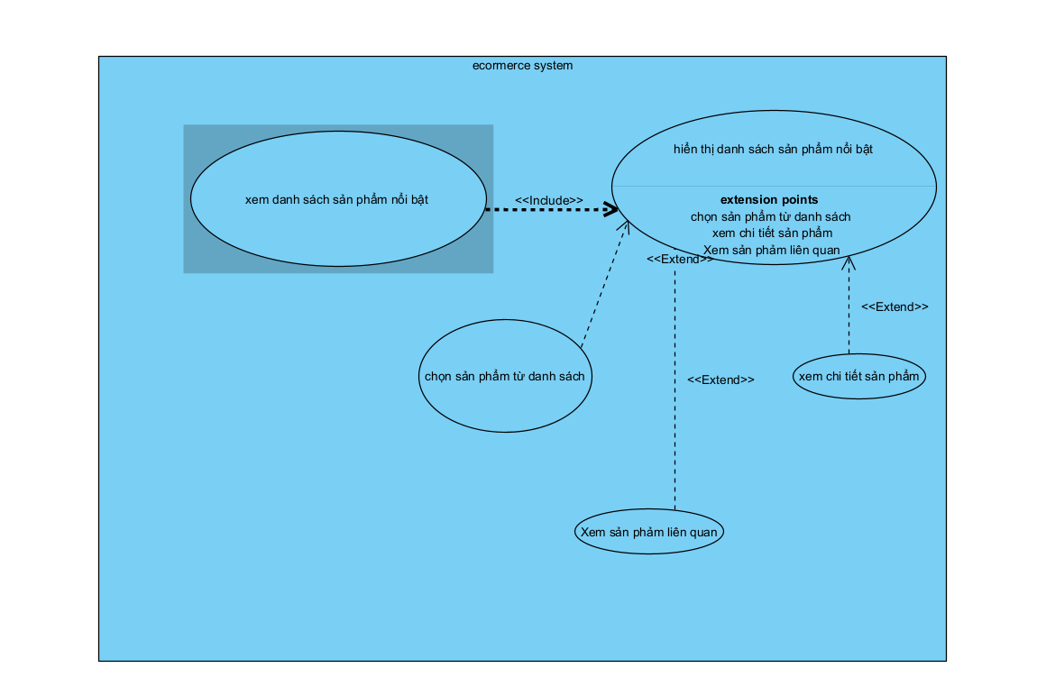

* + 1. Tìm kiếm sản phẩm

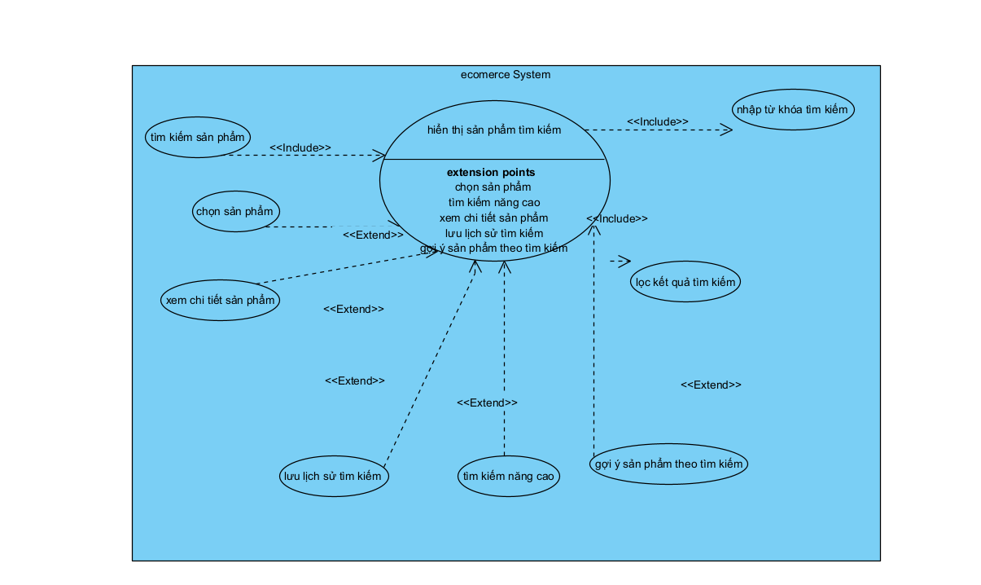

* + 1. Xem chi tiết sản phẩm
    2. Xem thông tin khuyến mãi
    3. Quản lý hồ sơ cá nhân
    4. Them sản phẩm vào giỏ hang
    5. Quản lý giỏ hang
    6. Quản lý đơn hàng mua
    7. Phản hồi thông tin
    8. Đánh giá sản phẩm
    9. Quản lý quảng cáo
    10. Quản lý tin tức
    11. Quản lý khách hàng
    12. Quản lý cá nhân
    13. Quản lý danh mục sản phẩm
    14. Quản lý sản phẩm
    15. Quản lý đơn hàng bán
    16. Quản lý bình luận và phản hồi
    17. Quản lý cấu hình
    18. Quản lý khuyến mại

1. Scenario and user stories
2. Draw 5 activity/swimlane diagrams + 5 sequence diagrams